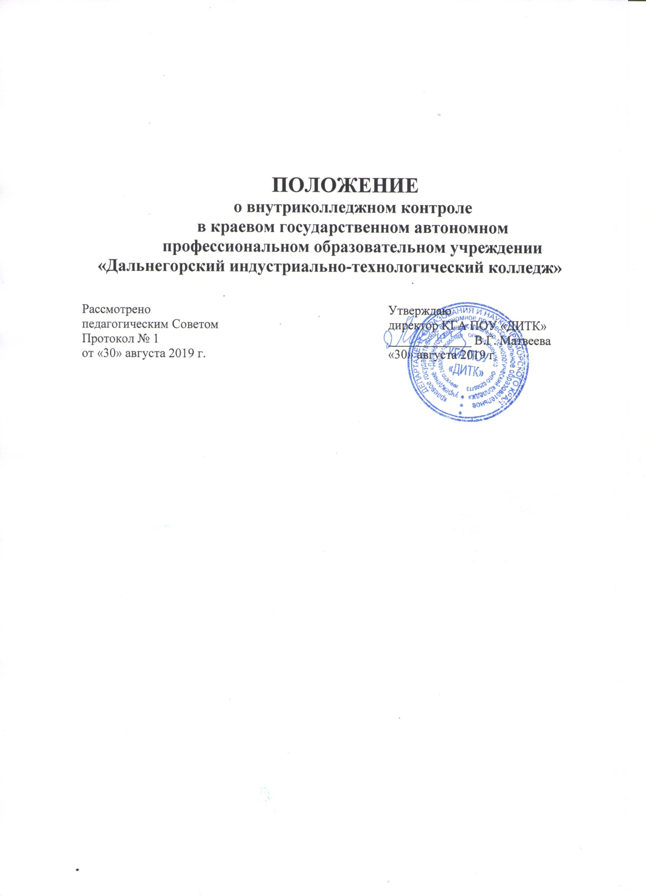

1. ОБЩИЕ ПОЛОЖЕНИЯ
1.1. Положение о внутриколледжном контроле (далее - Положение) разработано в соответствии с Федеральным законом № 273- ФЗ «Об образовании в Российской Федерации» от 29.12.2012, Уставом краевого государственного автономного профессионального образовательного учреждения «Дальнегорский индустриально-технологический колледж» (далее - колледж).
1.2. Настоящее Положение определяет содержание, порядок, организацию и проведение внутриколледжного контроля в КГА ПОУ «ДИТК».
1.3. Внутриколледжный контроль - процесс получения и переработки информации о ходе и результатах образовательного процесса в колледже с целью принятия на этой основе управленческого решения.
1.4. Внутриколледжный контроль носит не только констатирующий, но и аналитический характер, характеризуются последовательностью, систематичностью, плановостью и гласностью.
1.5. Внутриколледжный контроль направлен на оперативное управление основных направлений деятельности колледжа и проводится с целью:
- осуществления контроля за исполнением законодательства в области образования, нормативно-распорядительных документов, решений педагогического Совета, методического Совета колледжа, приказов колледжа;
- изучения результатов педагогической деятельности, выявления положительных и отрицательных тенденций в организации образовательного процесса, анализа и экспертной оценки эффективности результатов деятельности педагогических работников и разработки на этой основе предложений по распространению педагогического опыта и устранению негативных тенденций;
- оказания методической помощи педагогическим работникам колледжа, повышения квалификации педагогических работников, совершенствования их специальных знаний и педагогического мастерства.
1.6. Внутриколледжный контроль планируется комплексно с предварительным предупреждением преподавателей о сроках и формах контроля и осуществляется согласно утверждённому графику.

2. СОДЕРЖАНИЕ ВНУТРИКОЛЛЕДЖНОГО КОНТРОЛЯ
2.1. Основным объектом внутриколледжного контроля в колледже выступает образовательный процесс.
2.2.Внутриколледжный контроль направлен на управление образовательным процессом в части:
- выполнения Закона РФ «Об образовании в Российской Федерации» в области среднего профессионального образовании;
- соблюдения Устава, правил внутреннего трудового распорядка и иных локальных актов колледжа;
- исполнения принятых коллективных решений, нормативных актов;
- реализации ФГОС СПО, профессиональных образовательных программ, соблюдения утвержденных учебных графиков;
- ведения документации (календарно-тематические планы, журналы учёта теоретического и производственного обучения, тетради обучающихся, журналы по технике безопасности и др.);
- определения уровня знаний, умений и навыков обучающихся, качества обученности;
- соблюдения порядка проведения промежуточной и итоговой аттестации обучающихся и текущего контроля их успеваемости, работы творческих групп;
- использования учебно-методического обеспечения в образовательном процессе;
- реализации воспитательных программ и их результативности, медицинского обслуживания обучающихся;
- охраны труда и здоровья участников образовательного процесса;
- уровня организации учебно-методической работы педагогических работников;
- другие вопросы в рамках компетенции директора колледжа.
2.3. Внутриколледжный контроль осуществляется посредством следующих методов:
- изучение документации;
- наблюдение за организацией образовательного процесса;
- экспертиза;
- интервьюирование;
- опрос участников образовательного процесса;
- анкетирование;
- контрольные срезы;
- тестирование;
- социальный опрос;
- мониторинг;
- письменный и устный опрос;
- беседа;
- хронометрирование и другие.
2.4.Основными видами внутриколледжного контроля выступают:
- предварительный контроль;
- текущий контроль;
- итоговый контроль.
2.5. Предварительный контроль направлен на предупреждение возможных ошибок в работе отдельного педагогического работника по определённой теме или разделу программы, либо на разрешение педагогических и методических задач до проведения занятий с обучающимися.
2.6. Текущий контроль направлен на анализ и экспертную оценку эффективности состояния образовательного процесса в колледже.
2.7. Итоговый контроль направлен на обеспечение возможности обобщенного анализа результатов профессиональной деятельности педагогических работников и учебной деятельности обучающихся и на их основе осуществление планирования стратегических путей обеспечения качества образовательного процесса в колледже.
2.8. В рамках внутриколледжного контроля возможно проведение оперативных проверок, осуществляемых в связи с обращением обучающихся, родителей, других граждан, организаций в целях урегулирования конфликтных ситуаций в отношениях между участниками образовательного процесса.
2.9. Основные виды внутриколледжного контроля осуществляются в следующих формах:
- тематический контроль;
- фронтальный контроль;
- персональный контроль.
2.10. Тематический контроль обеспечивает глубокое изучение какого-либо конкретного вопроса в практике работы педагогического коллектива, группы, цикловой методической комиссии, методического кабинета, библиотеки, персонального педагогического работника и осуществляется следующих формах:
- тематически-обобщающий (предусматривает углубленное изучение одного аспекта педагогического процесса в различных группах и по различным дисциплинам);
- обобщающе-групповой (предполагает изучение состояния образовательного процесса в одной группе);
- предметно-обобщающий (предполагает проверку качества преподавания определенного предмета в разных группах и разными преподавателями).
2.11. Фронтальный контроль направлен на всестороннее изучение коллектива, цикловых методических комиссий, деятельности методического кабинета, библиотеки, учебной группы или результатов профессиональной деятельности педагогического работника.
2.12. Персональный контроль (имеет место, как при тематическом, так и при фронтальном виде контроля) направлен на экспертизу профессиональной компетентности педагогических работников, объективную оценку уровня результатов их профессиональной деятельности.
2.13. По субъекту выделяются следующие формы контроля:
- административный;
- коллективный;
- взаимоконтроль;
- самоконтроль.

3. ПРОЦЕДУРА ОРГАНИЗАЦИИ И ПРОВЕДЕНИЯ ВНУТРИКОЛЛЕДЖНОГО КОНТРОЛЯ
3.1. Основанием для проведения внутриколледжного контроля выступают:
- заявление педагогического работника на аттестацию;
- плановый контроль;
- проверка состояния дел для подготовки управленческих решений;
- обращение физических и юридических лиц по поводу нарушений в области образования.
3.2. Организация проверки состояния любого из вопросов содержания внутриколледжного контроля состоит из следующих этапов:
- определение целей контроля;
- определение объектов контроля;
- составление плана проверки;
- проведение инструктажей участников;
- выбор форм и методов контроля;
- констатация фактического состояния дел;
- объективная оценка этого состояния;
- выводы, вытекающие из оценки;
- рекомендации или предложения по совершенствованию образовательного процесса в колледже или устранению недостатков;
- определение сроков для ликвидации недостатков или повторный контроль.
3.3. Внутриколледжный контроль осуществляет директор колледжа, заместители директора, заведующие отделами или созданная для этих целей комиссия согласно плану внутриколледжного контроля. В качестве экспертов к участию в контроле могут привлекаться сторонние (компетентные) организации и отдельные специалисты.
3.4. Директор издает приказ о сроках и целях предстоящей проверки, устанавливает срок предоставления итоговых материалов и план-задание, который определяет вопросы конкретной проверки и обеспечивает достаточную информированность и сравнимость результатов контроля для подготовки итоговой справки.
3.5. Продолжительность тематических или фронтальных проверок не должна превышать 15 дней с посещением не менее 3 учебных занятий и других мероприятий.
3.6. При осуществлении внутриколледжного контроля эксперты имеют право:
- знакомиться с документацией в соответствии с должностными обязанностями педагогических работников (рабочими программами, календарно-тематическим планированием, поурочными планами, журналами учёта теоретического и производственного обучения (Приложение 5), тетрадями обучающихся, планами воспитательной работы и др.);
- изучать практическую деятельность педагогических работников колледжа через посещение занятий обучающимися (журналы теоретического и производственного обучения) и анализ учебных занятий (Приложение 1) и внеклассных мероприятий (Приложение 2);
- анализировать статистические данные о результатах педагогической деятельности (контрольные работы, срезы и др.) (Приложение 3,4);
- анализировать результат учебно-методической, учебно-научной, опытно-экспериментальной работы педагогического работника;
- выявлять результаты участия обучающихся на олимпиадах, конкурсах, выставках, конференциях;
- организовывать социологические, психологические, педагогические исследования, анкетирование, тестирование обучающихся, родителей, преподавателей;
- делать выводы и принимать управленческие решения.
3.7. Проверяемый педагогический работник имеет право:
- знать сроки контроля и критерии оценки его деятельности;
- знать цель, содержание, виды, формы и методы контроля;
- своевременно знакомиться с выводами и рекомендациями администрации колледжа,
- обратиться в комиссию по урегулированию споров между участниками образовательных отношений, профком колледжа при несогласии с результатами контроля.
3.8. При проведении планового контроля не требуется дополнительного предупреждения педагогического работника, если в месячном плане указаны сроки контроля. Директор, его заместители, заведующие отделами могут посещать уроки педагогических работников без предварительного предупреждения.
3.9. Результаты проверки оформляются в виде аналитической справки, в которой указывается:
- цель контроля;
- сроки проведения контроля;
- состав экспертной комиссии;
- какая работа проведена в процессе проверки (посещены учебные занятия, проведены контрольные работы, просмотрена учебная документация, собеседования и т. д.);
- констатация фактов (что выявлено);
- выводы;
- рекомендации или предложения;
- где подведены итоги проверки (заседание ЦМК, совещание педагогического коллектива, совещание при заместителе директора, заведующих отделов, индивидуально);
- дата и подпись ответственного за написание справки.
3.10. По итогам контроля в зависимости от его формы, целей и задач, а также с учетом реального положения дел:
- проводятся заседания педагогического или методического советов, инструктивно-методические совещания, производственные совещания;
- результаты проверок учитываются при проведении аттестации педагогических работников.
3.11. Директор по результатам внутриколледжного контроля принимает решения:
- об издании соответствующего приказа;
- об обсуждении итоговых материалов контроля коллегиальным органом;
- о проведении повторного контроля с привлечением определенных экспертов;
- о привлечении к дисциплинарной ответственности работников;
- о поощрении работников;
- иные решения в пределах своей компетенции.

Приложение 1
ДЕПАРТАМЕНТ ОБРАЗОВАНИЯ И НАУКИ ПРИМОРСКОГО КРАЯ
краевое государственное автономное
профессиональное образовательное учреждение
«Дальнегорский индустриально-технологический колледж»

______________  ^{Дата} | ______________  ^{ФИО проверяемого} | _____________________________  ^{Дисциплина, ПМ, МДК}
______________  ^{№ группы} | ______________  ^{К-во обуч. по списку} | ______________  ^{Кол-во присутствующих} | ______________  ^{№ кабинета}
_____________________________
^{ФИО проверяющего}
______________________________________________________________
^{Тема урока}
Тип урока (нужное подчеркнуть): комбинированный, усвоение новых знаний, закрепление, повторение, проверка и контроль знаний, обобщающий.
Форма проведения урока (нужное подчеркнуть):
- традиционная: лекция, практическое занятие, зачет;
- нетрадиционная: деловая игра, конференция, соревнование, конкурс, урок-презентация и д.р. _____________________________________________________________
Результаты наблюдения за работой преподавателя и обучающихся оцениваются по системе: 1 – параметр ярко выражен; 0,5 – параметр частично выражен; 0 – параметр отсутствует
Индекс параметра | Название параметра | Оценка
Р₁ | Соответствие темы урока КПТ
Р₂ | Постановка целей занятия
Р₃ | Установление связи с ранее изученным материалом
Р₄ | Качество содержания излагаемого материала
Р₅ | Четкость, последовательность этапов урока
Р₆ | Мотивационное обеспечение всех этапов занятия
Р₇ | Дифференцированный подход
Р₈ | Закрепление материала
Р₉ | Оценка и анализ преподавателем обучающихся
Р₁₀ | Самостоятельная работа обучающихся
Р₁₁ | Использование инновационных приемов и методов в процессе занятия
Р₁₂ | Связь излагаемого материала с будущей профессиональной деятельностью
Р₁₃ | Работоспособность (активность) обучающихся на занятии
Р₁₄ | Наличие обратной связи с аудиторией
Р₁₅ | Психологическая комфортность на занятии
Р₁₆ | Наличие оборудования (наглядный, раздаточный материал, ТСО)
Р₁₇ | Освоение ПК
Р₁₈ | Освоение ОК
Интегральный показатель (ИП) рассчитывается как среднее арифметическое  ИП = (Р₁₊ Р₂₊ ……) : 18 |  | ИП =

Полученное значение ИП отметить на отрезке
^{низкий} | ^{средний} | ^{высокий}
0 | 0,33 | 0,67 1
Положительные стороны (отмечаются яркие позитивные моменты; разнообразие приемов и методов эмоциональности подачи материала; эффективность использования наглядных пособий, ТСО, дидактического, раздаточного материала, элементы творчества, заслуживающие изучения и внедрения в практику работы; целесообразность и эффективность форм работы; культура общения с обучающимися; характер и вид проверки знаний обучающихся):
____________________________________________________________________________________________________________________________________________________________________________________________________________________________________________________________________________________________________________________________________________________________________________________________________________

Недостатки и замечания (отмечаются минусы урока, требующие корректировки)
____________________________________________________________________________________________________________________________________________________________________________________________________________________________________________________________________________________________________________________________________________________________________________________________________________

Выводы и предложения (указывается соответствие структуры урока его целям; обоснованность и правильность отбора методов, приемов и средств обучения, их соответствие содержанию материала, возможностями группы; соответствие методического аппарата урока с этапами и задачами урока; степень достижения целей и задач урока. В случае высокой оценки проведенного урока пишутся рекомендации по изданию его методической разработки, по проведению мастер-класса и т.д. В случае низкой оценки проведенного урока необходимо рекомендовать преподавателю конкретные мероприятия по повышению качества занятий):
______________________________________________________________________________________________________________________________________________________________________________________________________________________________________________________________________________________________________________________________________________________________________________________________________________________________________________________________________________

Подпись проверяющего: | _____________________ | _______________________  ^{(ФИО)}
Подпись проверяемого: | _____________________ | _______________________  ^{(ФИО)}

Приложение 2
Анализ внеклассных мероприятий
- Общие сведения:
Дата ___________________________________________________________
тема ___________________________________________________________
группа _________________________________________________________
руководитель ___________________________________________________
обусловленность выбора темы _____________________________________
________________________________________________________________________________________________________________________________________________________________________________________________________________________________________________________________________________________________________________________________цели ___________________________________________________________
форма __________________________________________________________
план занятия ____________________________________________________
________________________________________________________________________________________________________________________________________________________________________________________________________________________________________________________________
- Анализ мероприятия, инициатор и подготовка _____________________
________________________________________________________________________________________________________________________________________________________________________________________________________________________________________________________________________________________________________________________________
учет интересов обучающихся ______________________________________
________________________________________________________________________________________________________________________________________________________________________________________________________________________________________________________________
усвоение новых понятий и представлений ___________________________
________________________________________________________________________________________________________________________________________________________________________________________________________________________________________________________________________________________________________________________________

- Анализ хода мероприятия, содержание ___________________________
________________________________________________________________________________________________________________________________________________________________________________________________________________________________________________________________________________________________________________________________________________________________________________________________________________________________________________________________________________________________________________________________________________________________________________________________________________________________________________________________
результативность ________________________________________________
________________________________________________________________________________________________________________________________________________________________________________________________________________________________________________________________
- Общая оценка мероприятия, причина ошибок неудач _______________
________________________________________________________________________________________________________________________________________________________________________________________________________________________________________________________________
методические ошибки и способы их устранения ______________________
________________________________________________________________________________________________________________________________________________________________________________________________
Значение мероприятия в совершенствовании МЛО в группе ____________
________________________________________________________________________________________________________________________________
- Выводы: _____________________________________________________
________________________________________________________________________________________________________________________________________________________________________________________________________________________________________________________________________________________________________________________________
Подпись проверяющего: | _____________________ | _______________________  ^{(ФИО)}
Подпись проверяемого: | _____________________ | _______________________  ^{(ФИО)}

Приложение 3
КАРТА МОНИТОРИНГА УСПЕВАЕМОСТИ
Предмет ___________________ Группа ______________
Преподаватель __________________________ Учебный год _________________

№ контр. работы | № группы | Всего | Выполняли работу | «5» | «4» | «3» | «2» | Коэфф  усвоен  Ку | %  Успеваемости | Коэфф  качества  Кк | Средний балл

Формулы для занесения данных в таблицу:
(К-во «5» *1) + (К-во»4»*0,9) + ( К-во «3» *0,7) + (К-во «2»*0,6)

Ку = Число уч-ся, писавших работу

Число уч – ся , получивших «5» + «4» + «3»
*100%
% успеваемости = Число уч – ся, писавших работу Уровень обученности = Средний балл:

__К-во «5» *1) + (К-во «4»*0,9)__
Кк = Число уч – ся, писавших работу

Типичные ошибки: ________________________________________________________________________________________________________________________________________________________________________________________________________________________________________________________________________________________________________________________________________________________________________________________________________________________________________________________________________________________________________________________________________________________________________________________________________________________________________________________________________________________________________________________________________________________________________________________________________________________________________________________________________________________________________________________________________________________________________________________________________________________________________________________________________________________________________________________________________________________________________________________________________________________________________________________________________________________________________________________________________________________________________________________________________________________________________________________________________________________________________________________________________________________________________________________________________________________________________________________________________________________________________________________________________________________________________________________________________________________________________________________________________________________________________________________________________________________________________________________________________________________________________________________________________________________________________________________________________________________________________________________________________________________________________________________________________________________________________________________________________________________________________________________________________________________________________________________________________________________________________________________________________________________________________________________________________________________________________________________________________________________________________________________________________________________________________________________________________________________________________________________________________________________________________________________________________________________________________________________________________________________________________________________________________________________

Приложение 4
КАРТА МОНИТОРИНГА УСПЕВАЕМОСТИ ПО УЧЕБНОЙ ПРАКТИКЕ
Мастер п/о __________________________ Учебный год _________________

№ группы | Всего по списку | Из них на базе 11 кл | «5» | «4» | «3» | «2» | Н/а (фамилии) | Коэфф  усвоен  Ку | Коэфф  качества  Кк | %  Успеваемости | Средний балл

Формулы для занесения данных в таблицу:
(К-во «5» *1) + (К-во»4»*0,9) + ( К-во «3» *0,7) + (К-во «2»*0,6)

Ку = Число уч-ся, писавших работу

Число уч – ся , получивших «5» + «4» + «3»
*
% успеваемости = Число уч – ся, писавших работу 100 % Уровень обученности = Средний балл:

__К-во «5» *1) + (К-во «4»*0,9)__
Кк = Число уч – ся, писавших работу

Примечание ____________________________________________________________________________________________________________________________________________________________________________________________________________________________________________________________________________________________________________________________________________________________________________________________________________________________________________________________________________________________________________________________________________________________

Приложение 5
Отчет
о результатах проверки журналов теоретического (производственного) обучения

Проверяющий __________________________________________________
^{(ФИО)}
№ группы ______________

№ п/п | Замечания | Учебная дисциплина, ПМ (МДК) | Преподаватель | Учебная дисциплина ПМ (МДК) | Преподаватель
 | - Замечания по аттестации
1. | Отсутствие аттестации у всей группы
2. | Выборочная аттестация (аттестованы не все обучающиеся)
3. | Необоснованная не аттестация (обучающийся пропустил менее ½ занятий)
4. | Необъективная  аттестация  (несоответствие итоговой  оценки текущим)
5. | Аттестация по одной оценке
6. | Низкая накопляемость оценок
 | - Замечания по аккуратности ведения журнала
1. | Записи разноцветными пастами
2. | Исправления
3. | Использование штриха
4. | Неаккуратные записи
5. | Отсутствие записи темы урока
6. | Преждевременная запись темы урока
7. | Отсутствие списка обучающихся
8. | Отсутствие ФИО преподавателя
9. | Отсутствие записи домашнего задания
10. | Иные замечания
- Отсутствие замечаний по журналу
Проверка журнала произведена «____» _______________ 20_____
Подпись проверяющего ________________ ФИО

